

Patricia Suarez Diaz

Índice

Diseños…………………………………………...pág. 3

Creación…………………..……………………...pág. 4

Instalación de una instancia…………………....pág. 5

Creación de usuarios…………………………….pág. 13

Copias de seguridad……………………………..pág. 18

Plan de mantenimiento…………………………..pág. 30

Vista………………………………………………..pág. 37

Adjuntar y separar………………………………..pág. 39

Crear alerta………………………………………..pág. 42

Crear desencadenador…………………………..pág. 47

Configuración de superficie……………………..pág. 50

Utilidad sqlcmd…………………………………...pág. 54

## 

## 

**Diseños**

Diseño conceptual y lógico de un centro de enseñanzas de ciclos donde se quieren recoger los siguientes datos:

* Ciclos: nombre, código y tipo (básico, medio o superior)
* Curso: nombre, turno y número de alumnos
* Modulos: nombre y código
* Alumnos: DNI, nombre, apellidos, notas de cada módulo año académico
* Departamento: nombre y el presupuesto
* Profesores: DNI, nombre y apellidos

Este es el diseño conceptual

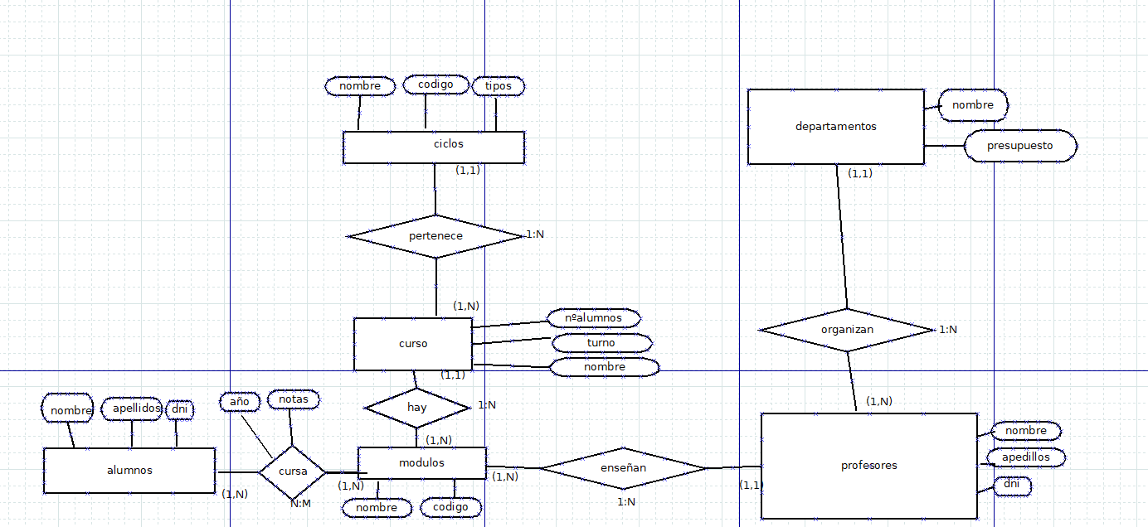

Este es el diseño lógico

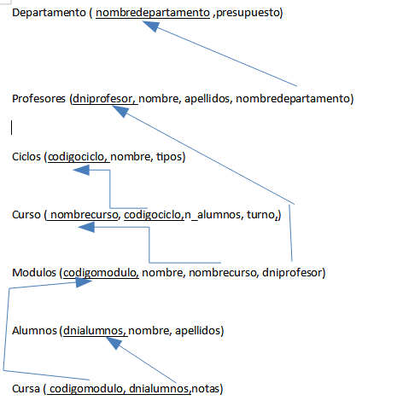

**Código de creación**

USE master;

GO

IF DB_ID (N'Centro') IS NOT NULL

DROP DATABASE Centro;

GO

CREATE DATABASE Centro

ON

(NAME = Centro_dat,

FILENAME = 'C:\Program Files (x86)\Microsoft SQL

Server\MSSQL12.PATRICIASUAREZ\MSSQL\DATA\Centrodat.mdf',

SIZE =10,

MAXSIZE = unlimited,

FILEGROWTH = 5 )

LOG ON

( NAME = Centro_log,

FILENAME = 'C:\Program Files (x86)\Microsoft SQL

Server\MSSQL12.PATRICIASUAREZ\MSSQL\DATA\Centrolog.ldf',

SIZE = 5MB,

MAXSIZE = unlimited,

FILEGROWTH = 5MB );

GO

use Centro

go

Create Table departamentos

(nombredepartamento varchar (30) primary key,

presupuesto money not null,);

GO

Create Table profesores

(dniprofesor char(9) primary key,

nombre varchar (30) not null,

apellidos varchar (50) not null,

nombredepartamento varchar (30),

Foreign key (nombredepartamento) references departamentos (nombredepartamento) on update cascade,);

Create Table ciclos

(codigociclo char (9) primary key,

nombre varchar(50) not null,

tipo varchar (50),);

Create Table cursos

(nombrecurso varchar(50),

codigociclo char (9),

n_alumnos char (2),

turno varchar (25),

Primary key (nombrecurso),

Foreign key (codigociclo) references ciclos (codigociclo) on update cascade,);

Create Table modulos

(codigomodulo char(9) primary key,

nombre varchar(50) not null,

nombrecurso varchar (50),

dniprofesor char (9),

Foreign key (nombrecurso) references cursos (nombrecurso)on update cascade, Foreign key (dniprofesor) references profesores (dniprofesor) on update cascade, );

Create table alumnos

( dnialumno char(9) primary key,

nombre varchar(30) not null,

apellidos char(50) not null,);

Create Table cursa

(codigomodulo char(9),

dnialumno char (9),

notas char (2) not null,

año char (4),

Primary key (codigomodulo,año,dnialumno),

Foreign key (codigomodulo) references modulos (codigomodulo) on update cascade, Foreign key (dnialumno) references alumnos (dnialumno) on update cascade);

**Instalación de SQL Server**

El primer paso es abrir el centro de instalación de SQL Server. En donde pulsamos a instalación una vez leídos los requisitos de hardware y software

Pulsamos a Nueva instalación independiente de SQL Server o agregar características a una instalación existente

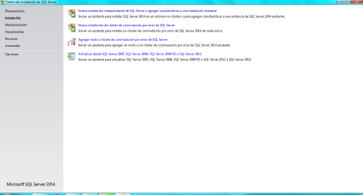

Sale un aviso en el firewall debido a que utiliza el puerto 1433 que por defecto Microsoft lo tiene cerrado. Este puerto lo usa para poder conectarse con otros equipos

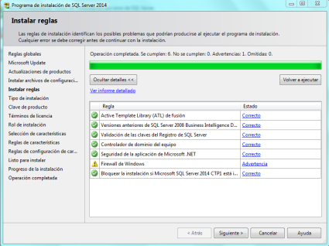

Como vamos a crear una nueva instancia de SQL Server marcamos la opción de realizar nueva instancia SQL Server

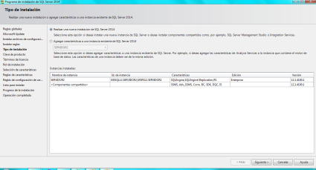

A continuación insertaremos los roles de la base de datos para eso marcamos la opción instalación de características de SQL Server

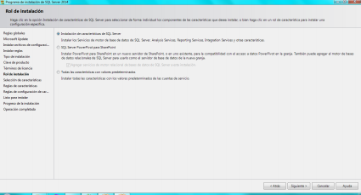

Ahora seleccionamos las características deseadas. En nuestro caso marcaremos solamente Servicios de Motor de Base de datos. Las características compartidas están marcadas porque ya se crearon con la instalación de otra instancia.

Servicios de bases de datos es el servidor de la base de datos

Replicación de SQL Server se usa para publicar la base de datos

Analysis Services se utiliza para saber cómo evoluciona la base de datos

Reporting Services es un generador de informes

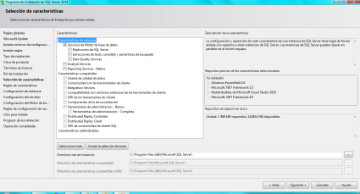

Marcamos la opción Instancia con nombre y le ponemos patriciasuarez.

La opción de instancia predeterminada utiliza el nombre del equipo pero como es la segunda instancia que se instala no deja elegir esta opción

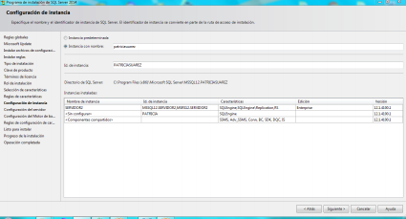

Aunque solo marcamos el servicios de motor de bases de datos también se instala el Agente de base de datos y el SQL Server Browser porque son obligatorios

Agente SQL Server se usa para las tareas programadas

SQL Server Browser se usa como explorador de SQL Server que esta a la escucha de las peticiones de los clientes para conectarse

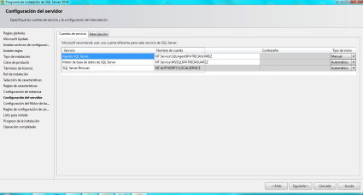

Elegimos el modo de autentificación de Windows y agregamos el usuario actual En el modo de autenticación Windows el usuario utiliza la cuenta de Windows del sistema En el modo de autenticación mixto el usuario tiene un usuario y contraseña para SQL Server 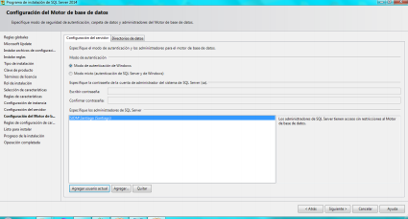Al final de la instalación nos hace un resumen de las opciones elegidas

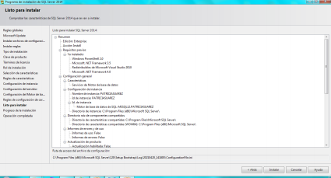

Y ya estaría instalado

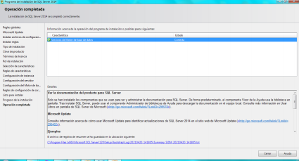También lo podemos comprobar al entrar el SQL Server

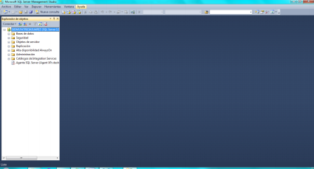

**Creación de usuarios y roles**

Creamos dos usuarios que serán los siguientes:

* Profe1: será un profesor que tendrá acceso as tablas cursa, departamento y profesores
  + En la tabla cursa podrá actualizar, insertar y seleccionar
  + En la tabla departamento podrá seleccionar
  + En la tabla profesores podrá insertar, actualizar y seleccionar
  + Se crea por comandos
* asi1: será un alumnos que tendrá acceso a las tablas alumnos, cursa y módulos
  + En la tabla alumnos podrá eliminar, insertar, modificar y actualizar
  + En la tabla cursa podrá seleccionar
  + En la tabla módulos podrá seleccionar
  + Se crea por entorno gráfico

Creación del usuario por comandos

use Centro

create login [SJDM\profeInfo] from windows go

use Centro

go

create user profeInfo for login [SJDM\profeInfo] go

create role profesor

go

grant update on cursa to profeInfo

grant select on cursa to profeInfo

grant insert on cursa to profeInfo

grant select on departamentos to profeInfo

grant update on profesores to profeInfo grant select on profesores to profeInfo grant insert on profesores to profeInfo

Creación del usuario por entorno gráfico

El primer paso es expandir el servidor y en la carpeta seguridad clic derecho en inicios de sesión hacemos clic en nuevo inicio de sesión. Se abre una ventana y escribimos el nombre del inicio de sesión (asi1). Marcamos la casilla Autenticación de Windows también podemos seleccionar la base de datos a la que queremos que se conecte y el idioma predeterminado para el usuario

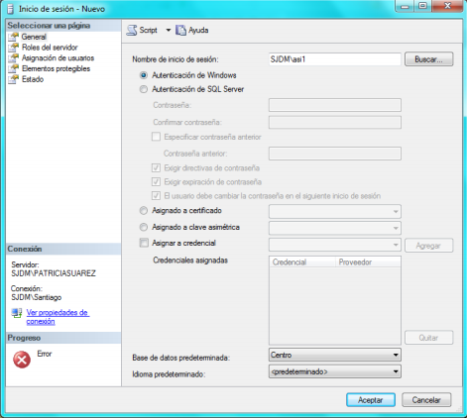

En el apartado de roles del servidor dejamos por defecto el de public porque todo usuario tiene que pertenecer como mínimo

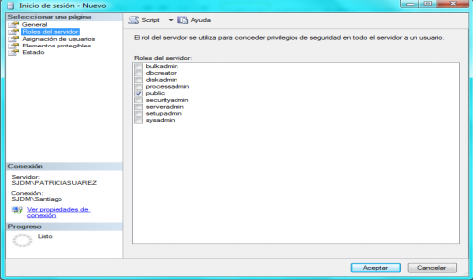

En el siguiente apartado (Asignación de usuarios) podemos elegir a que base de datos le damos permiso para conectarse

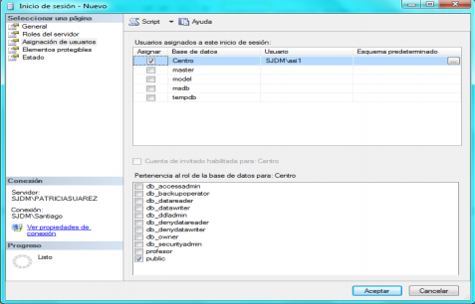

Una vez creado el inicio de sesión lo siguiente será acceder a las

propiedades del usuario para establecer los permisos. Para acceder a el expandimos la carpeta de la base de datos, seguridad y en usuarios clic derecho sobre el usuario

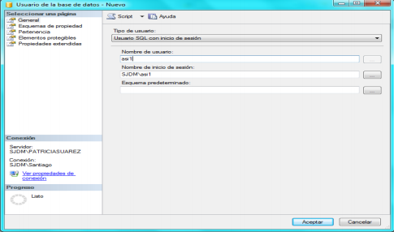

En el apartado de elementos protegidos elegimos los permisos para el usuario que hemos creado

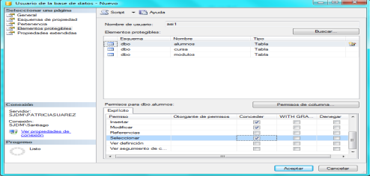

Creamos el rol de alumnos

Para crearlo a el expandimos la carpeta de la base de datos, seguridad y en roles clic derecho sobre roles de la base de datos. Le ponemos un nombre y le agregamos el usuario miembro que es asi1

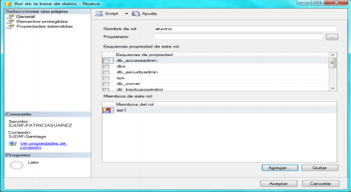

Lo siguiente es concederle los permisos sobre las tablas. Para esto vamos al apartado de elementos protegidos

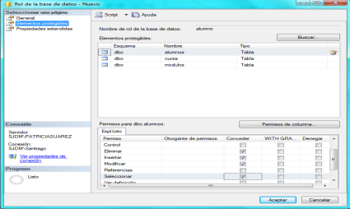

**Política de copias de seguridad**

El diseño de la política de copias de seguridad será la siguiente

* El modelo de recuperación es completa
* 1 copia completa al mes
* 1 copia diferencia a la semana
* 1 copia del registro de transacciones cada dia

El primer paso es crear un dispositivo de copias. Expandimos bases de datos y objetos del servidor. Hacemos clic derecho sobre dispositivos de copias y nuevo dispositivi de copia

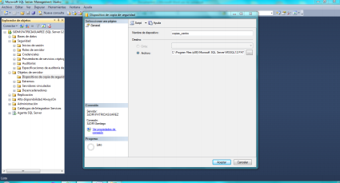

Aceptamos y ya esta creado

A continuación realizamos las copias de seguridad

Como es la primera copia de seguridad tiene que ser completa. Para hacerla expandimos la carpeta Bases de datos y clic derecho sobre nuestra base de datos. Elegimos tareas y copias de seguridad

Como queremos que se guarde en el dispositivo en destino pulsamos a agregar y seleccionamos dispositivo de copia

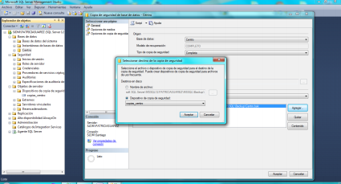

Le ponemos un nombre

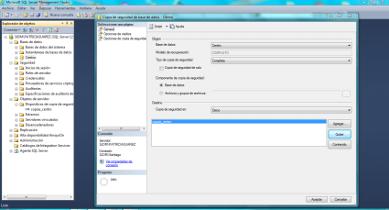

Y al pulsar a aceptar comprobamos que no se produjo ningún error 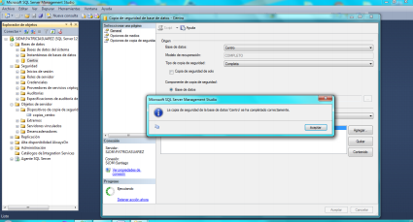

Del mismo modo hacemos las copias diferencial y del registro de transacciones. Cambiando únicamente el tipo de copia de seguridad a diferencial

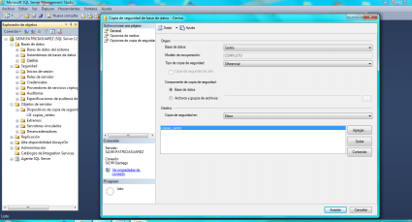

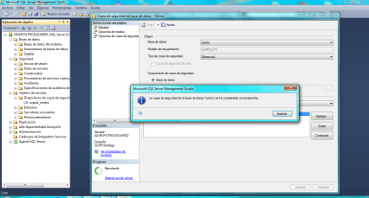Y cambiando el tipo de copia de seguridad a registro de transacciones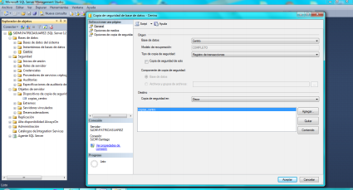

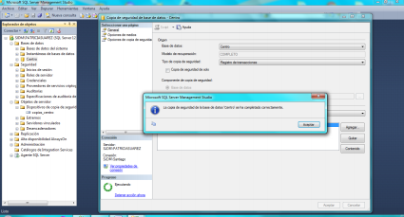Podemos comprobar que se guardaron en el dispositivo haciendo clic sobre el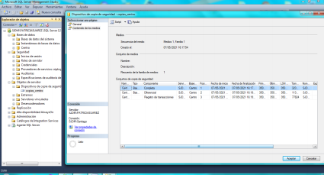

Una vez hechas las copias de seguridad restauramos la base de datos lo primero es ponerla en modo de usuario único. Para esto hacemos clic derecho sobre la base y propiedades. En opciones buscamos restringir acceso y lo ponemos en Single_user

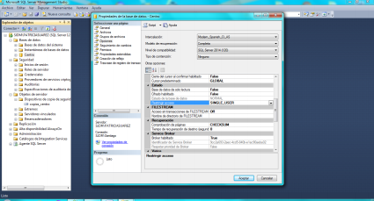Sale un aviso diciéndonos que no se van a cerrar las conexiones

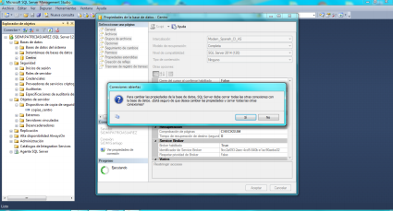

Lo siguiente es empezar a restaurar para eso hacemos clic derecho en la base de datos y en tareas restaurar

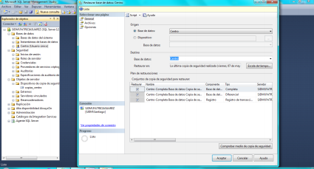Si no realizamos una copia del fin de registro nos dará el siguiente error 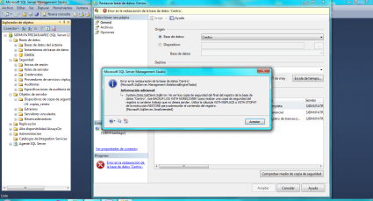

Para hacerlo vamos al apartado de opciones y marcamos realizar copia del final de registro y también Dejar la base de datos en estado de restauración

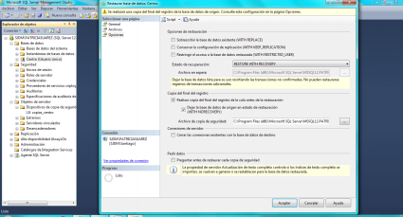Pulsamos a aceptar y se restaura correctamente

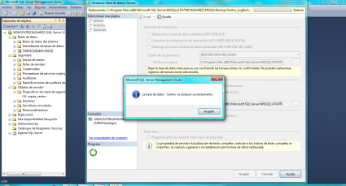

Lo último es volver a dejar la base de datos en multi_user. Abrimos las propiedades de la base de datos y en restringir el acceso lo ponemos en multi_user

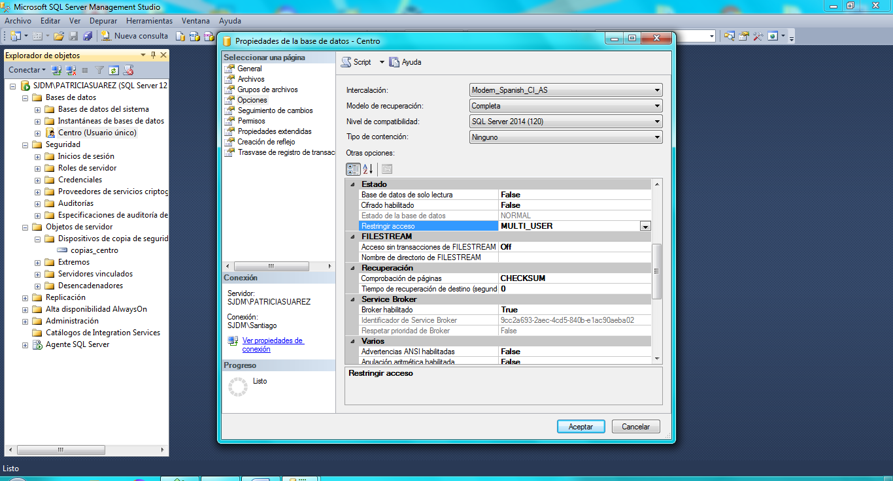

Y ya esta como al principio

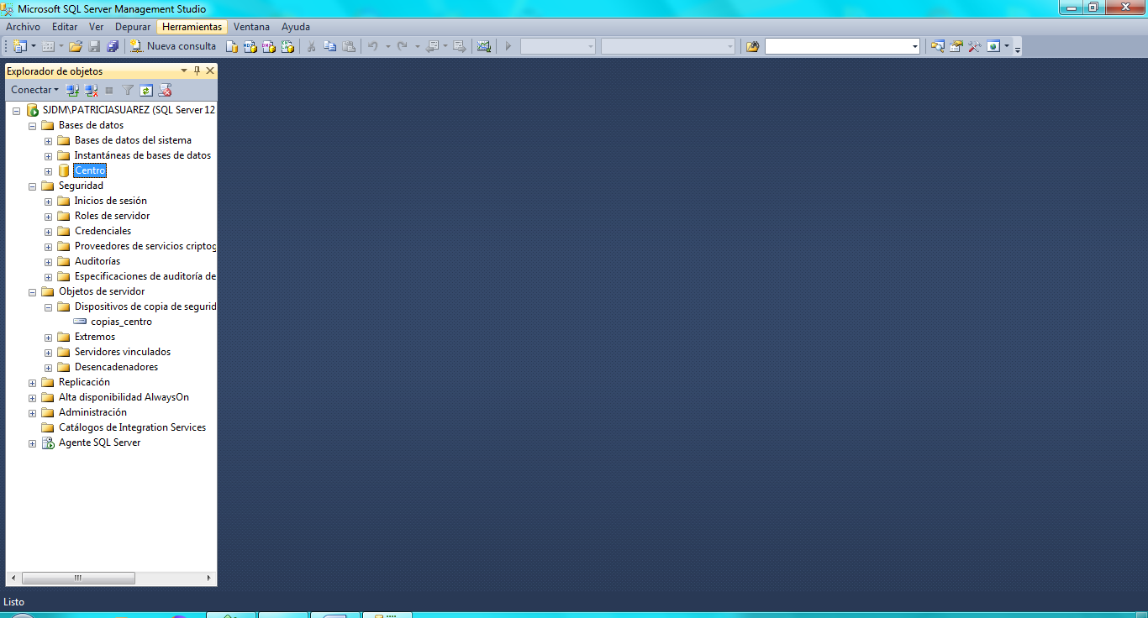

El código de copia de seguridad es

* Para la copia completa

USE Centro

GO

BACKUP DATABASE Centro

To copias_centro

GO

* Para la copia del registro de transacciones

USE Centro

BACKUP log Centro

To copias_centro

GO

* Para la copia diferencial

USE Centro

BACKUP DATABASE Centro

To copias_centro

WITH DIFFERENTIAL

GO

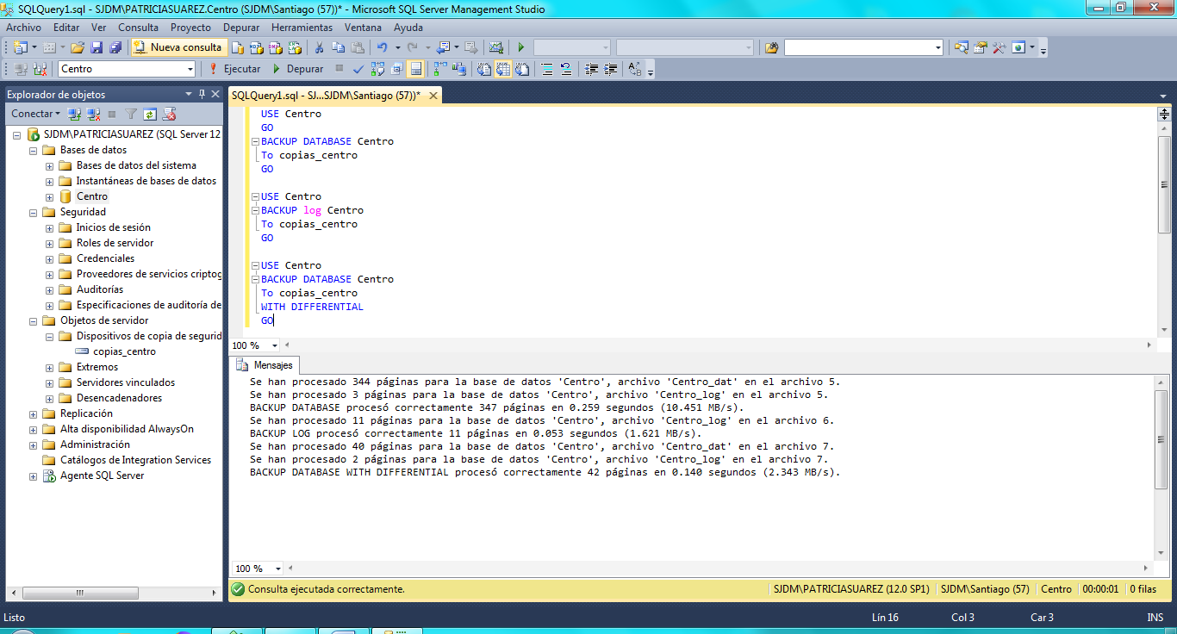

Y comprobamos que se realizaron las copias

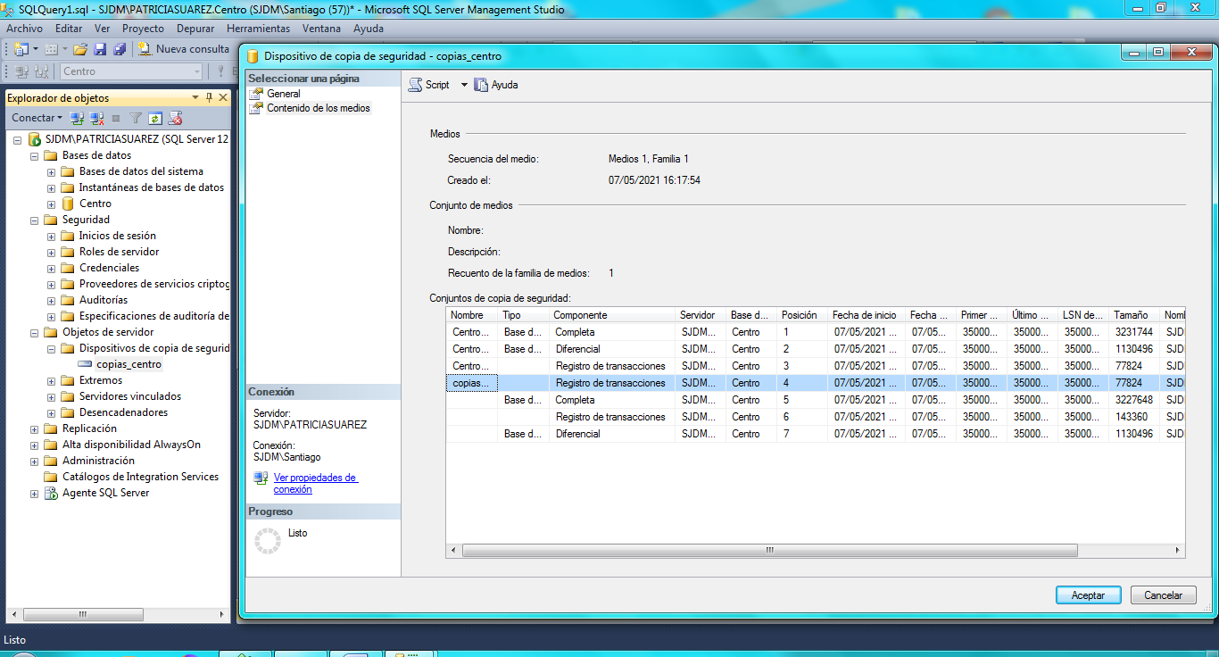

## **Creación de un plan de mantenimiento**

El primer paso para crear un plan de mantenimiento es expandir la carpeta de administración, clic derecho sobre plan de mantenimiento y elegimos el asistente

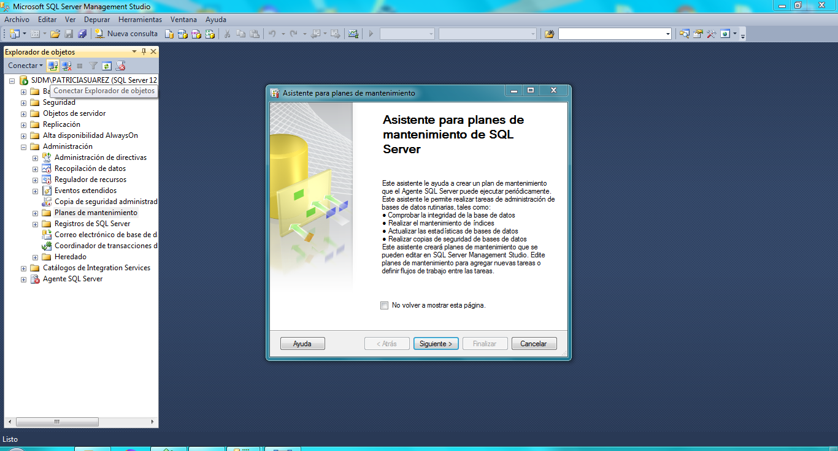

Le escribimos un nombre y marcamos la casilla de programación independiente porque cada copia de seguridad tendrá su propia programación

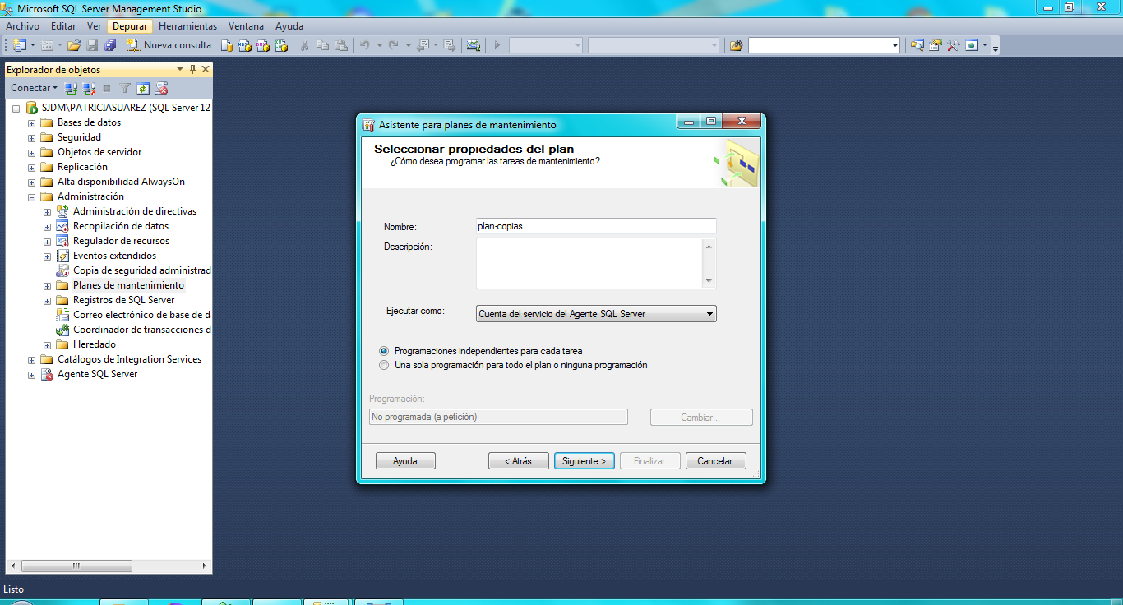

Lo siguiente es elegir qué operaciones debe de realizar en nuestro caso es realizar las copias de seguridad completa, diferencial y del registro de transacciones

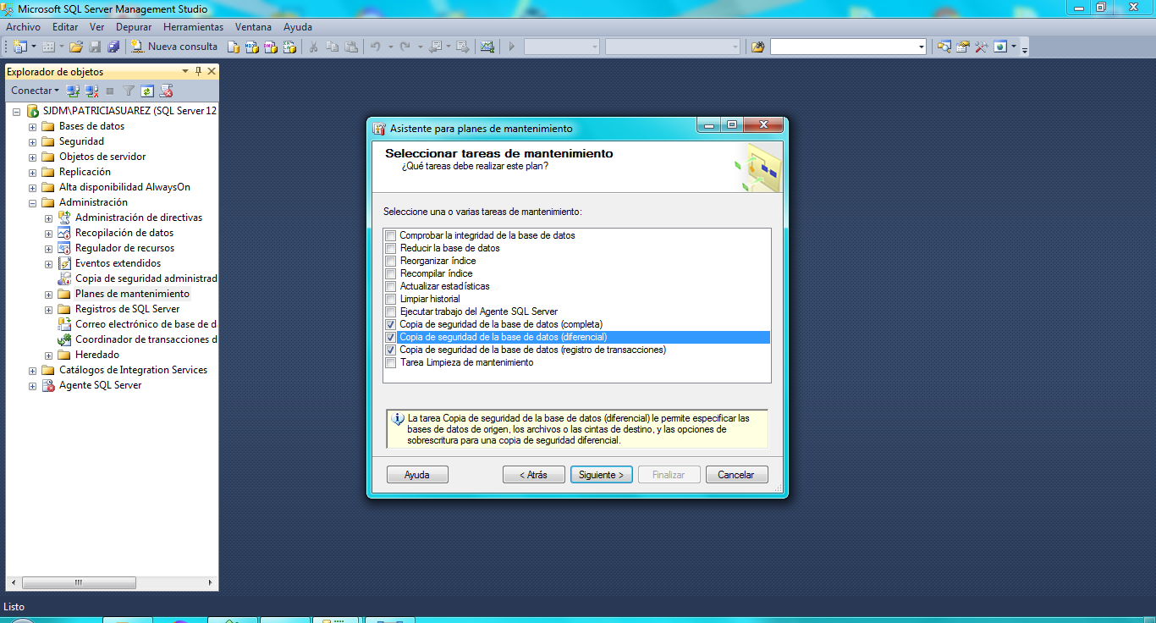

Podemos ponerle un orden a las tareas pero lo dejamos por defecto

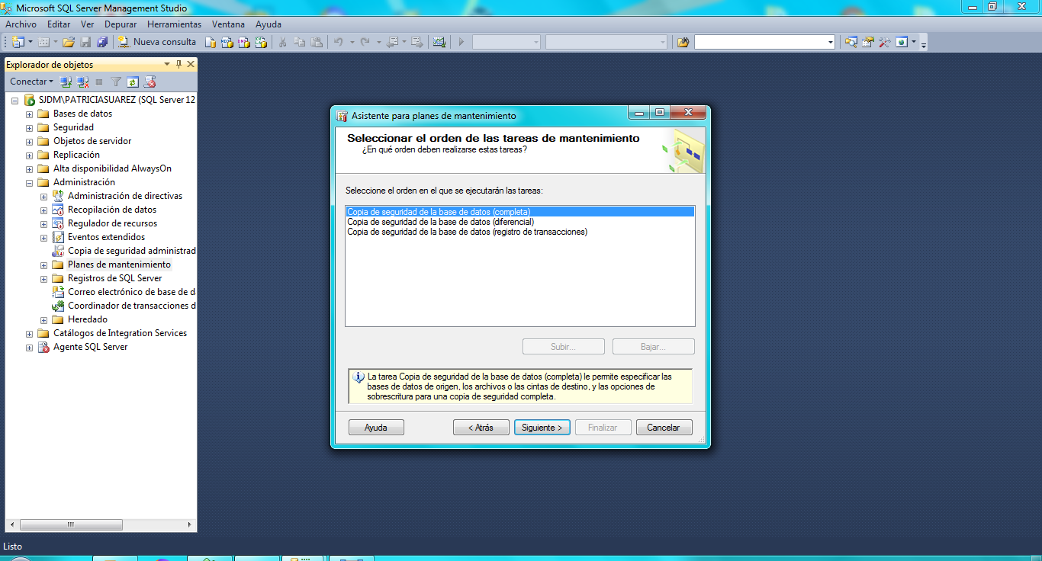

A continuación ponemos las características de las tareas. Primero será la copia completa, le marcamos nuestra base de datos

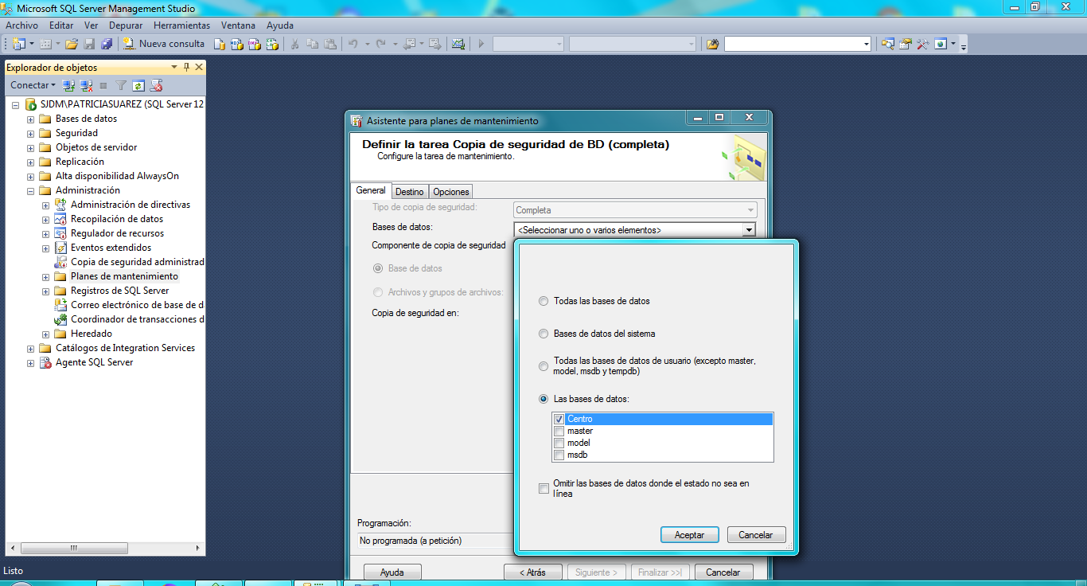

Y le introducimos la programación que definimos en la política de copias de seguridad que es una copia mensual

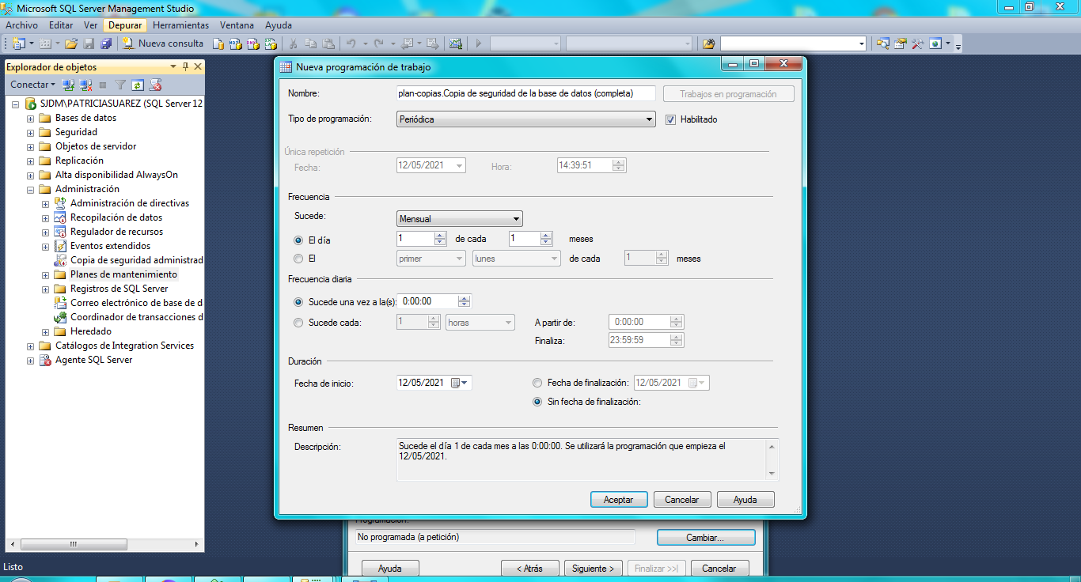

Vamos a la pestaña de destino y agregamos el dispositivo creado para las copias de seguridad

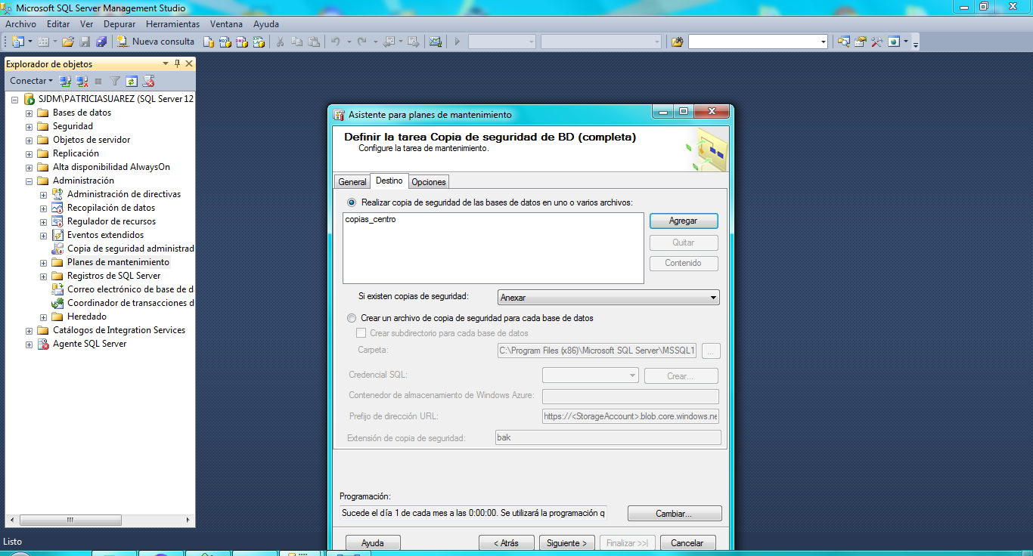

La siguiente copia es la diferencial, su programación será una copia semanal

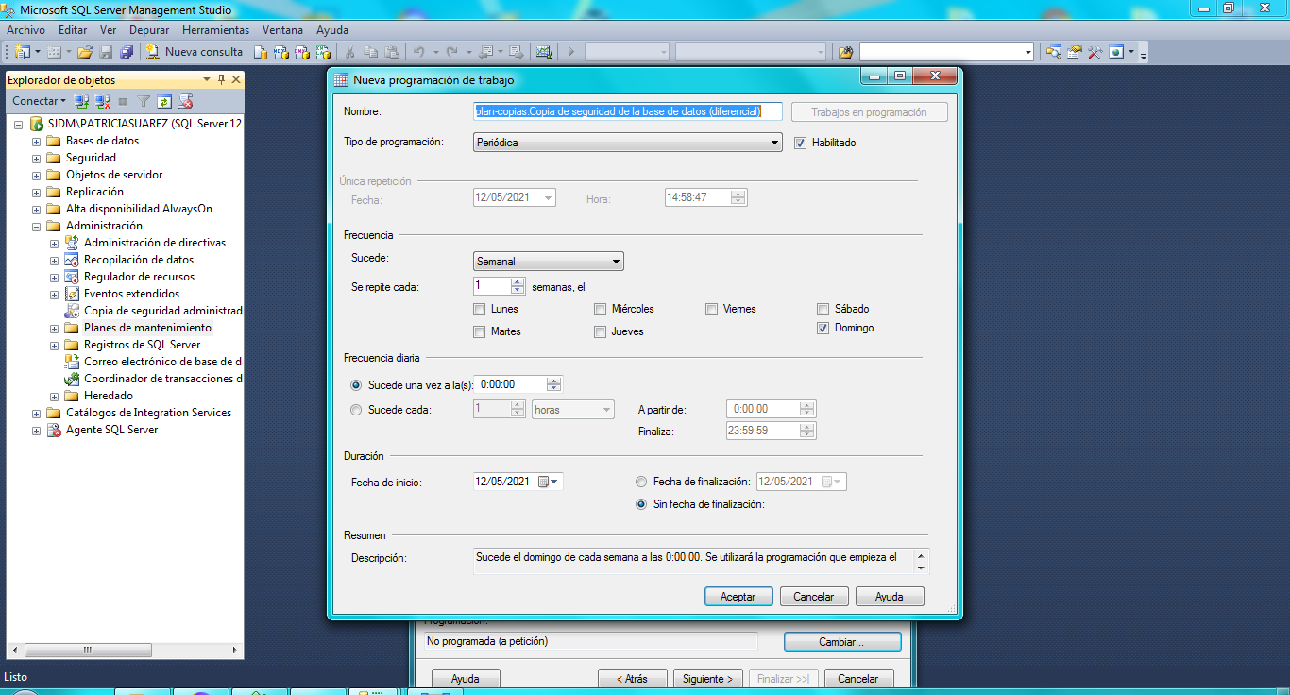

Y finalmente la copia del registro de transacciones que será diaria

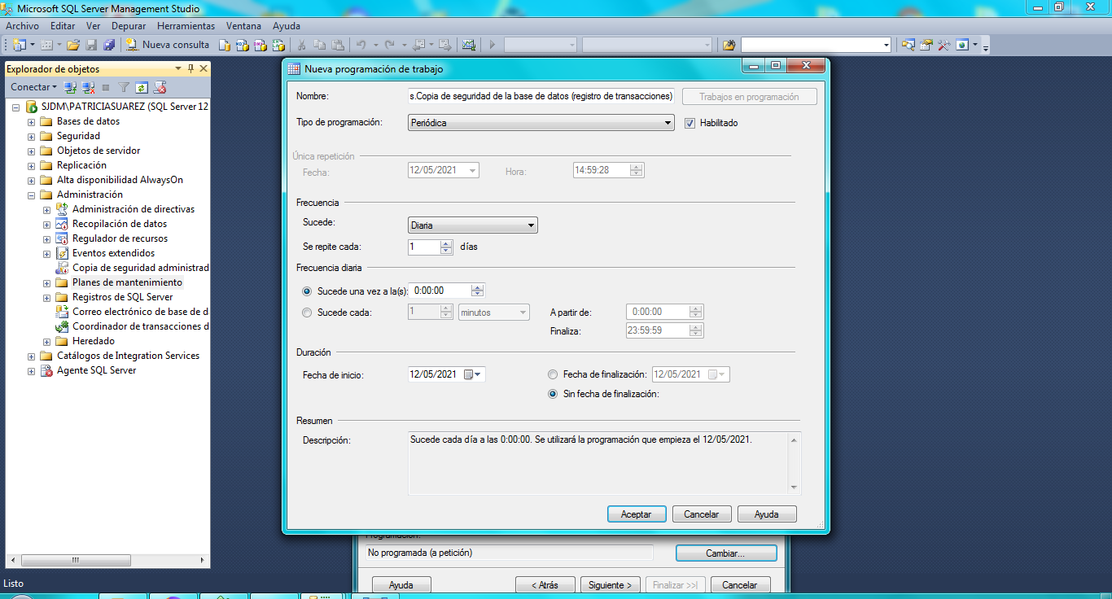

Podemos desmarcar la opción de escribir error

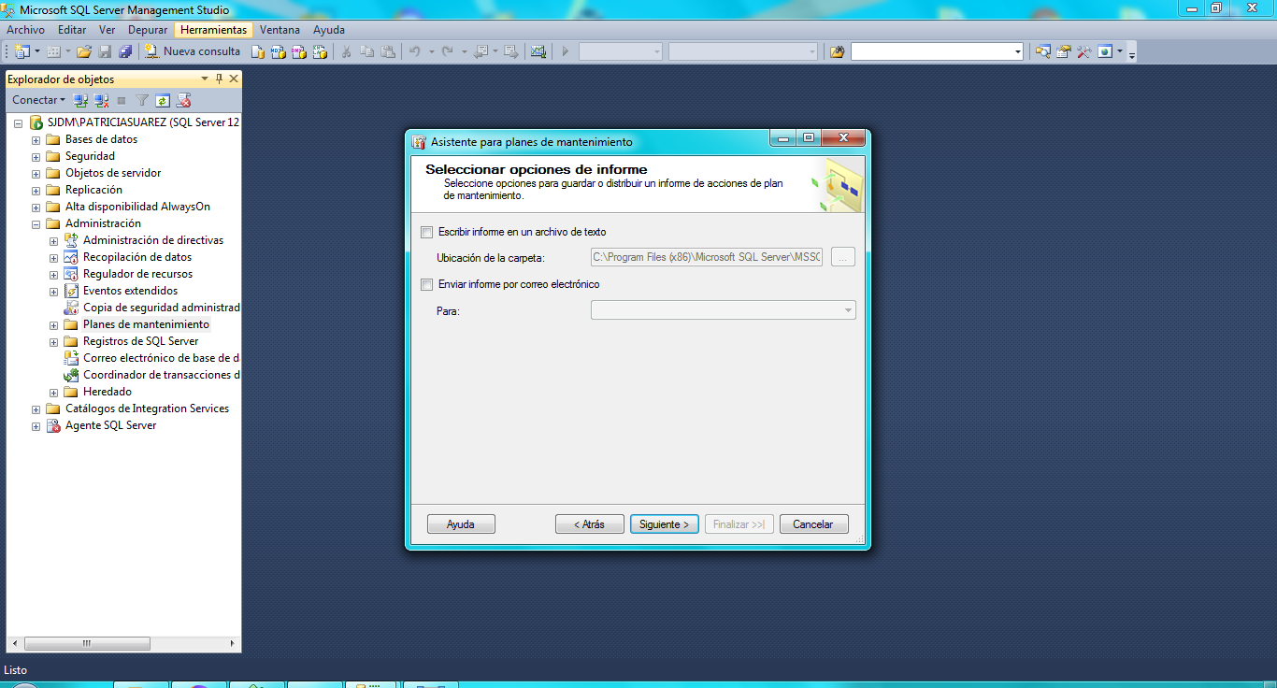

Este es el resumen de la creación del plan de mantenimiento

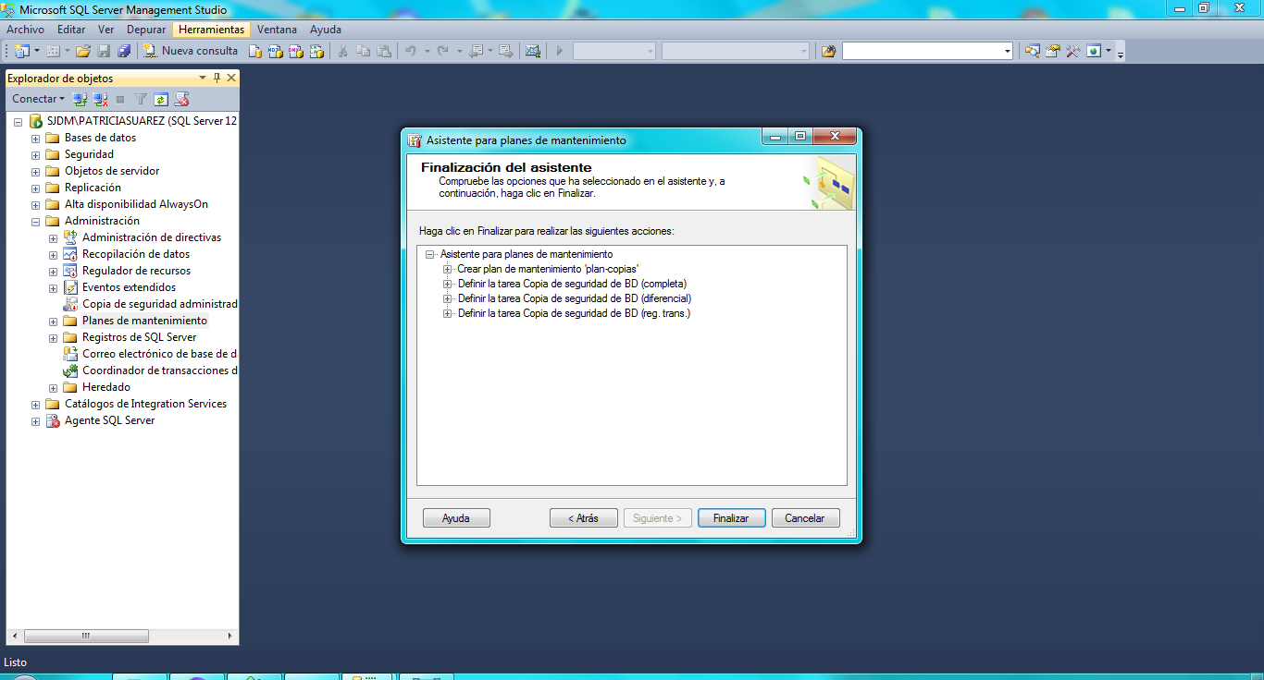

Como se puede comprobar se creó correctamente

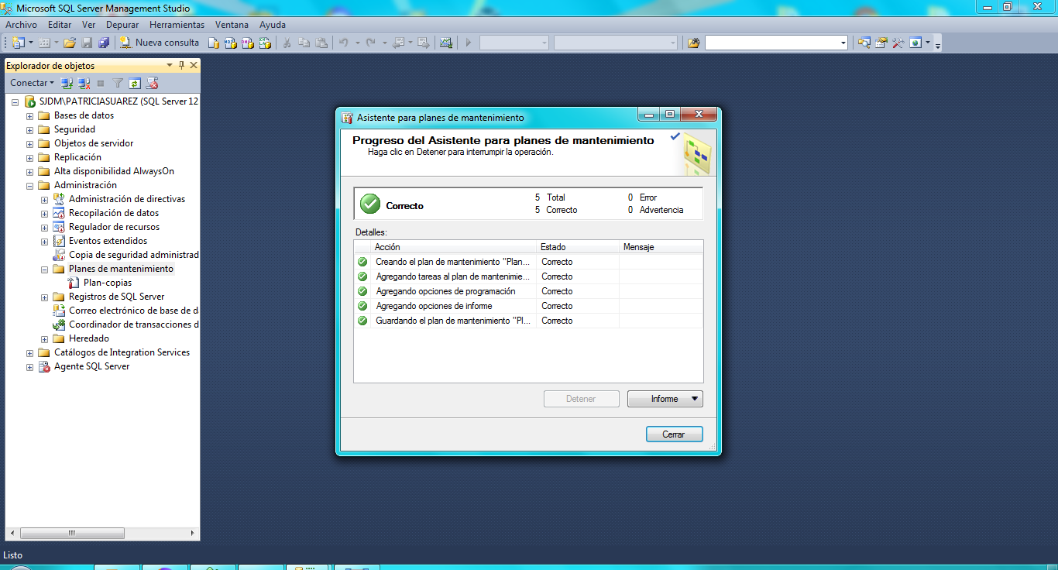

Pulsando sobre él se puede modificar y ver los subplanes creados

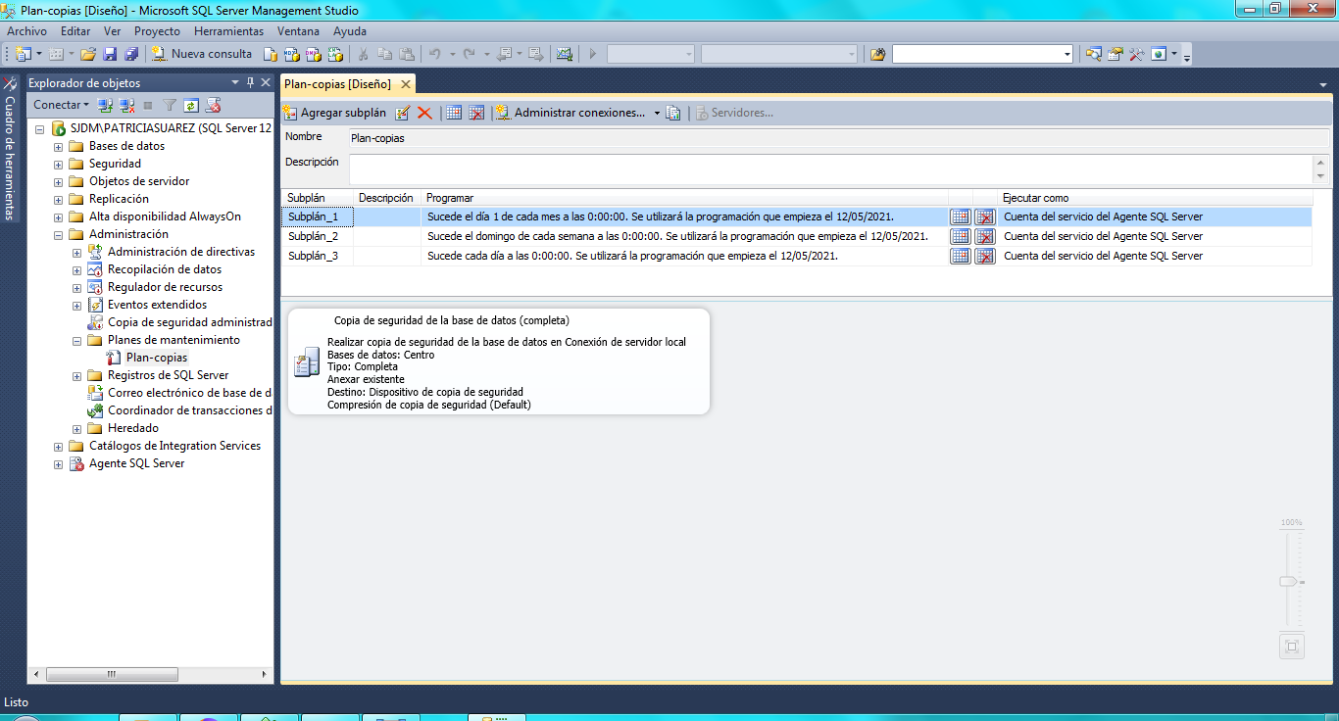

## **Creación de una vista**

Crearemos una vista por codigo que tendrá la siguiente información:

* nombre y apellidos alumnos
* nombre modulo
* año
* nota

El codigo para crearla es

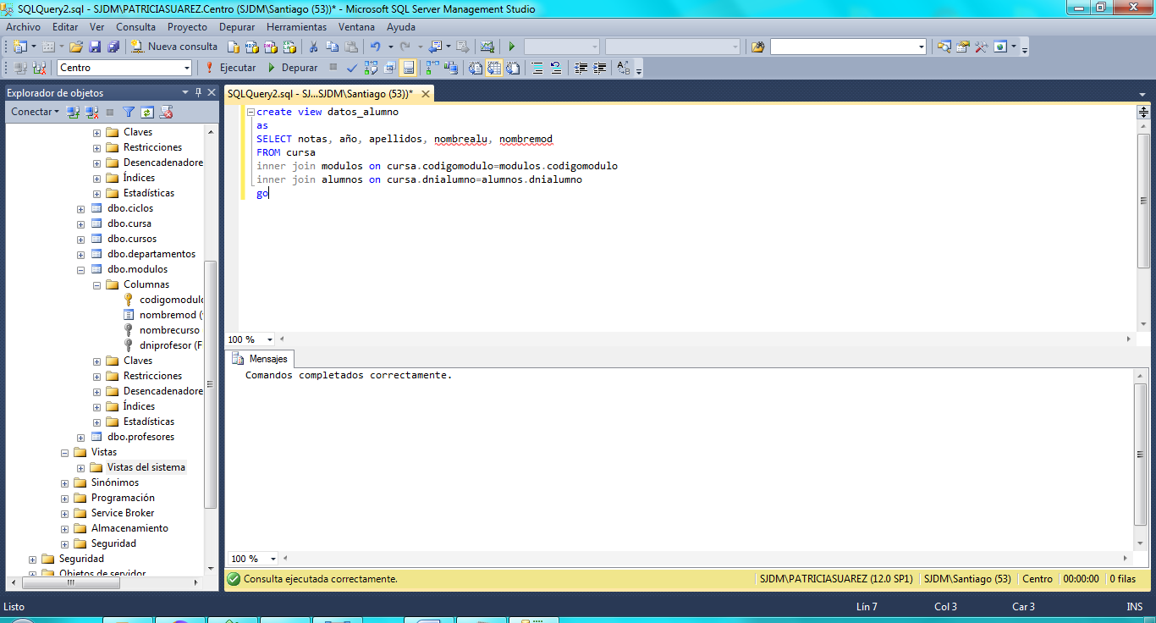

Este es el esquema de la base de datos

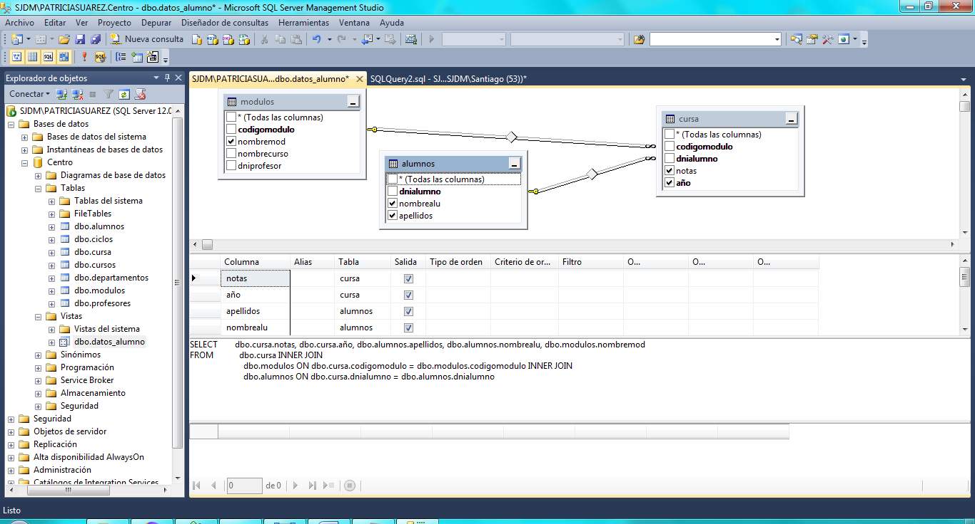

Y esta es la vista creada

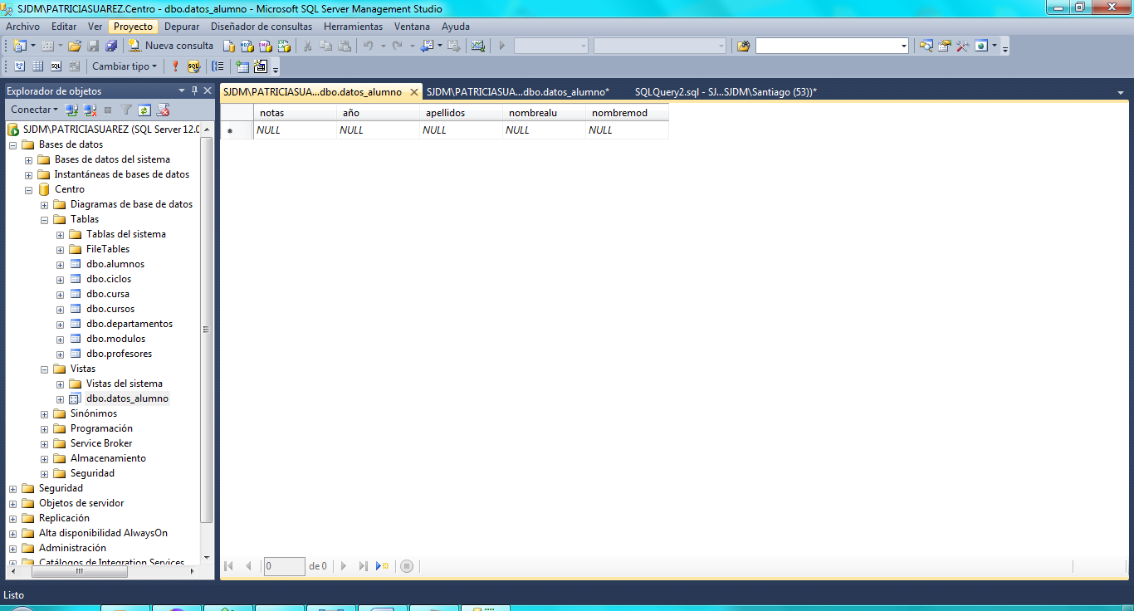

## **Adjuntar/Separar la BD**

Adjuntamos y separamos la base de datos por código y por entorno gráfico

Primero separamos la base de datos por el entorno gráfico para esto ponemos la base de datos en usuario único porque no puede haber conexiones activas

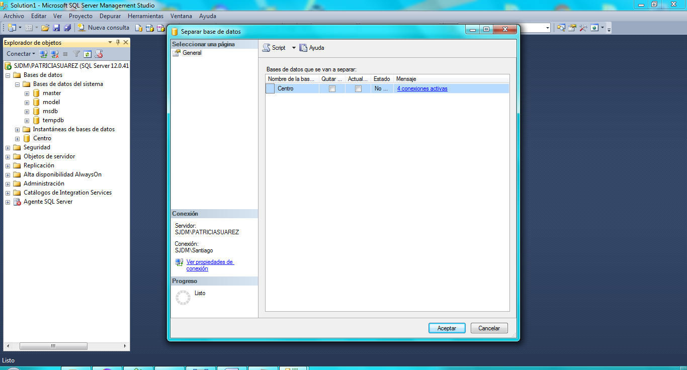

Como se puede comprobar la base de datos ya no aparece

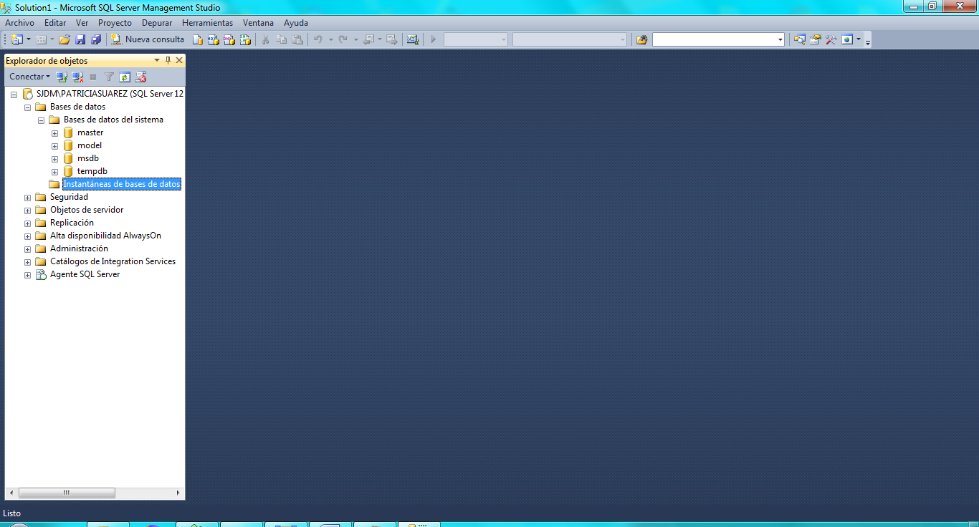

Y adjuntamos la base de datos para eso hacemos clic derecho sobre base de datos y adjuntar. Seleccionamos la base de datos

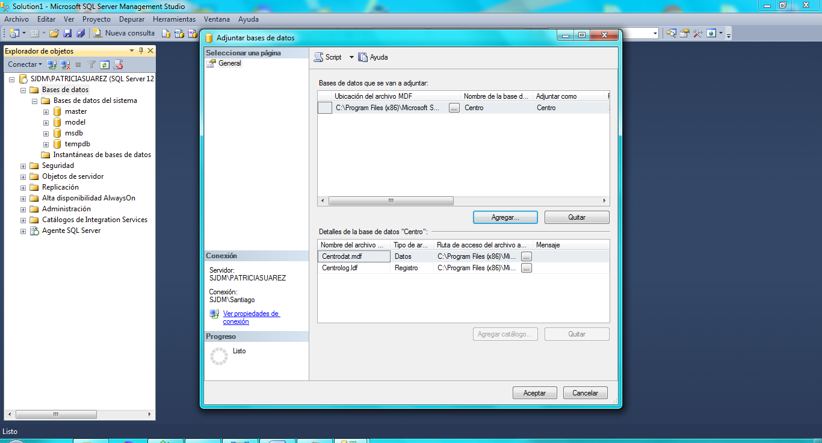

Y ya estaría

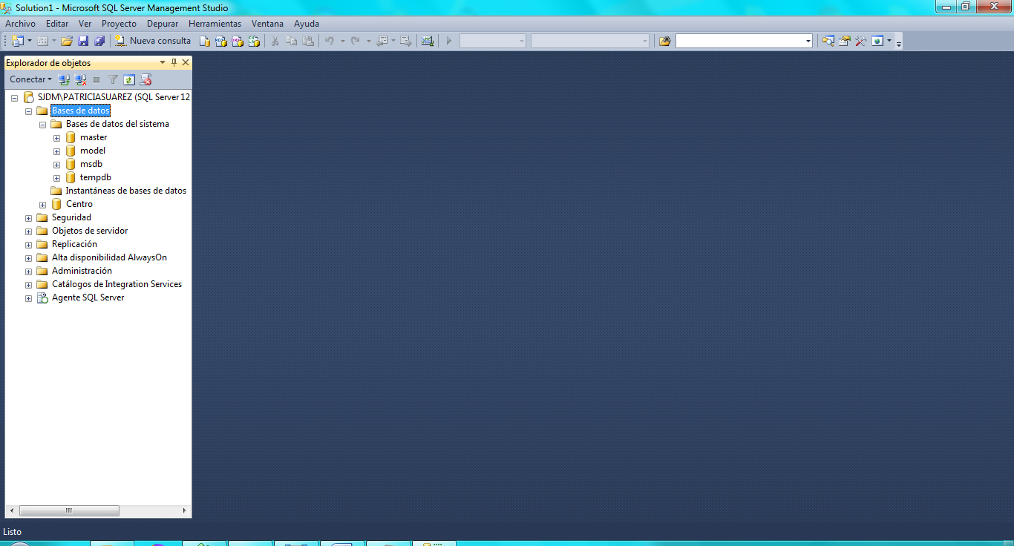

Hacemos la separación y adjuntamos por código

El codigo para separa la base de datos es

sp_detach_db Centro

GO

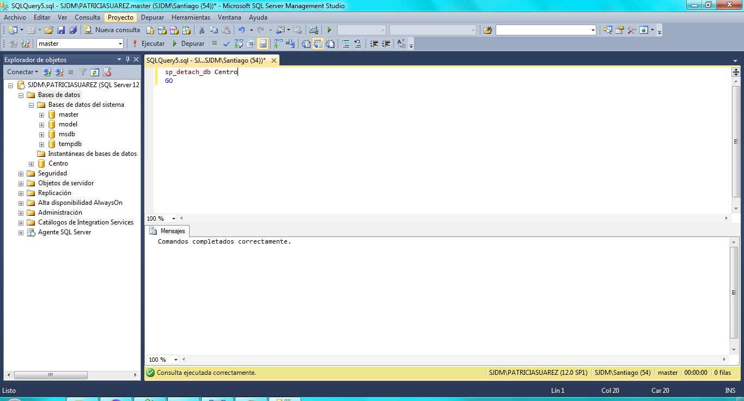

Y para adjuntar es

CREATE DATABASE Centro

ON PRIMARY (FILENAME = 'C:\Program Files (x86)\Microsoft SQL Server\MSSQL12.PATRICIASUAREZ\MSSQL\DATA\centrodat.mdf')

FOR ATTACH

GO

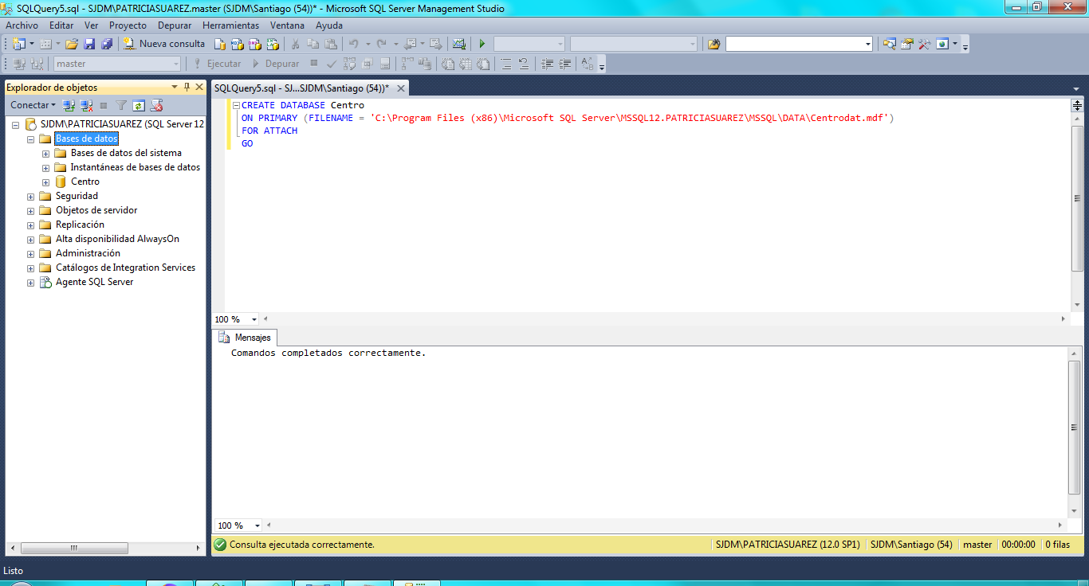

## **Crear alerta**

Crearemos el mensaje de error por código como se muestra en la imagen. Primero tiene que crear en inglés y luego en el idioma deseado. En este caso español

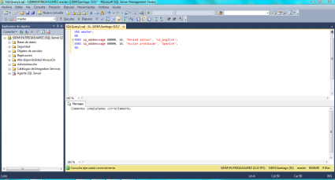

A continuación lo llamamos para comprobar que se creo correctamente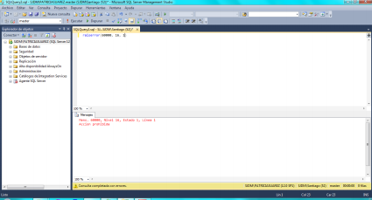

Lo siguiente es crear el trabajo para eso expandimos la carpeta de Agente SQL y hacemos clic derecho sobre trabajos y nuevo trabajo. Le ponemos un nombre

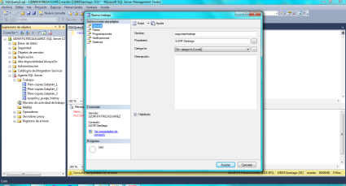

En la pestaña de pasos pulsamos a nuevo y elegimos como base de daos centro. Introducimos el código para la reducción de la base de datos

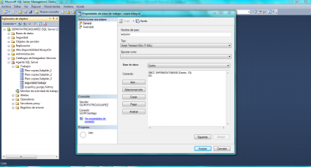

En otro paso ponemos el código de la copia completa

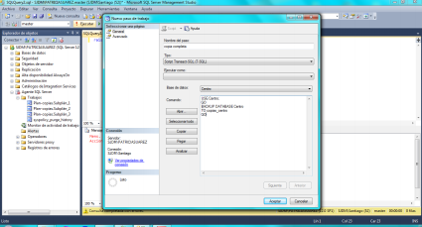

Ahora creamos la alerta para eso vamos a alertas -> nueva alerta. Le ponemos un nombre y marcamos el numero de error 60000

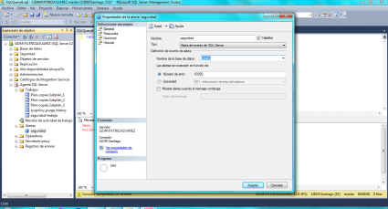

En la pestaña de respuesta marcamos ejecutar trabajo y elegimos el trabajo que acabamos de crear

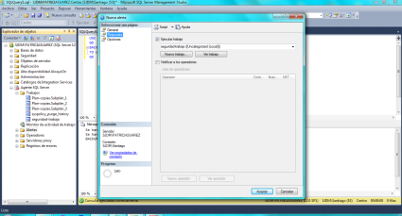

## **Crear desencadenador**

Creamos un desencadenador para evitar inserciones en la tabla módulos con el código que aparece en la captura 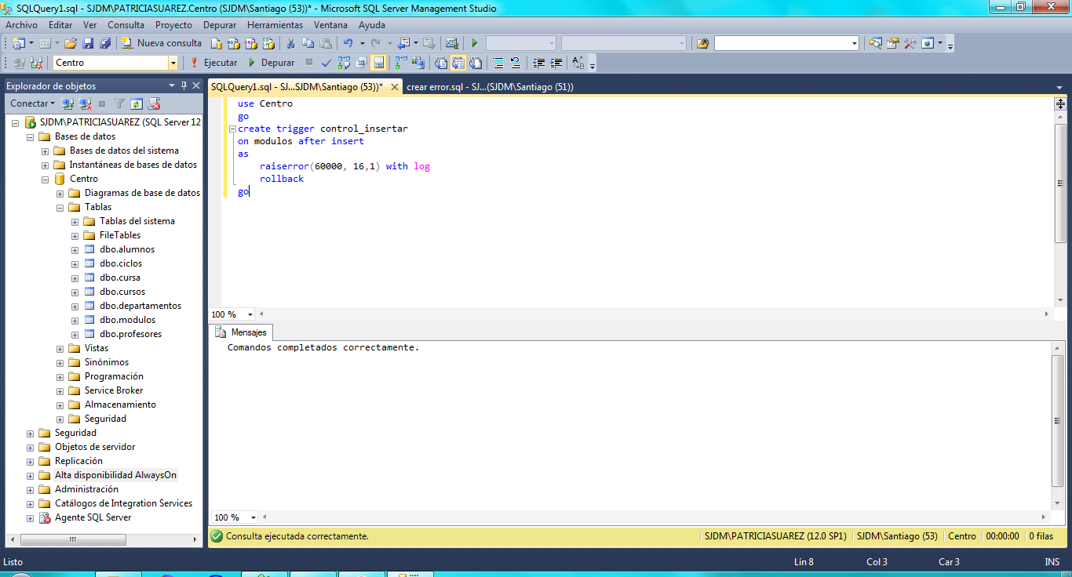

A continuación intentamos insertar un nuevo módulo y comprobamos que nos salta el error 60000 que hemos unido al desencadenador

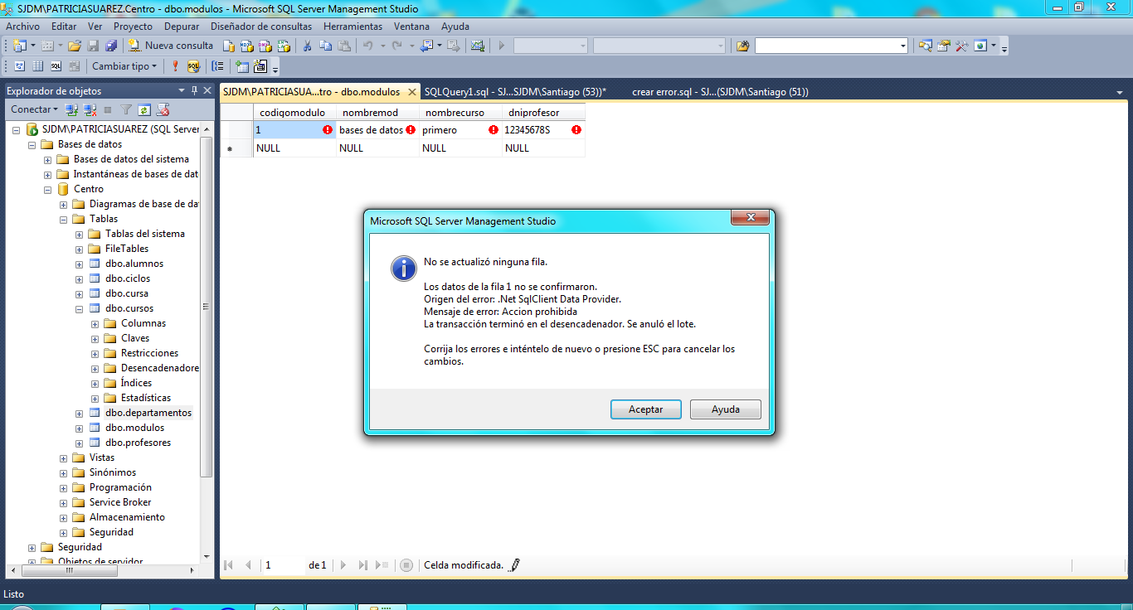

Abrimos la carpeta de agente sql y alertas. en nuestra alerta hacemos doble clic y en la pestaña de historial comprobamos que se ejecuto

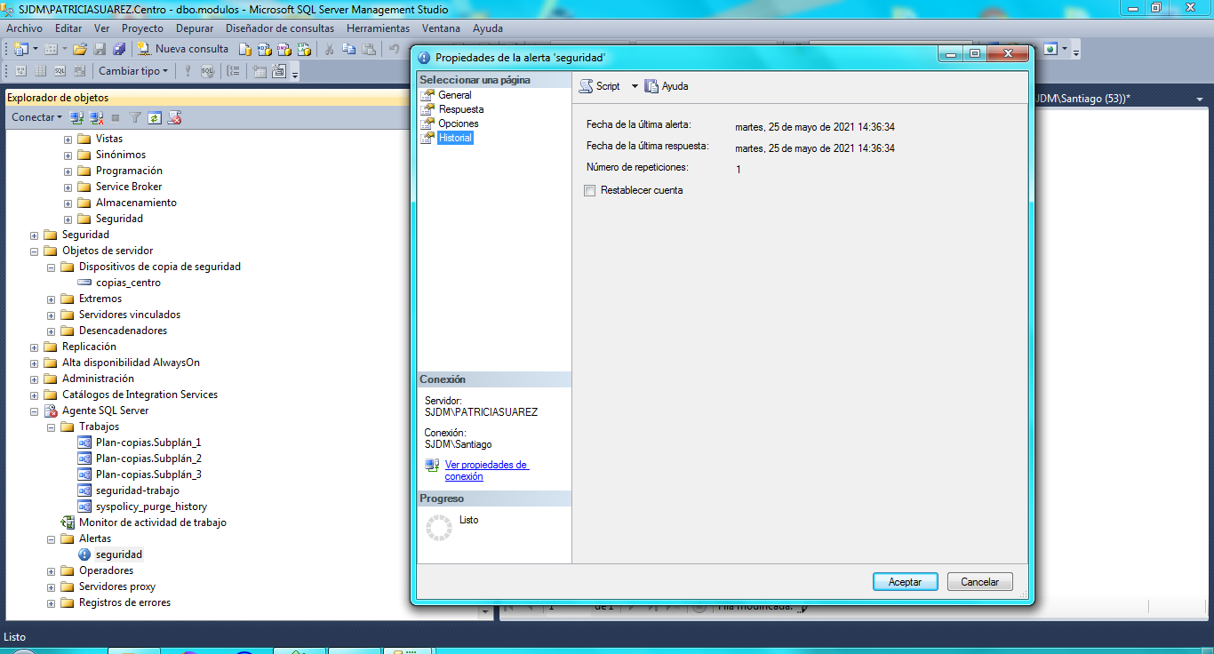

Tambien lo podemos comprobar en el dispositivo de copias de seguridad

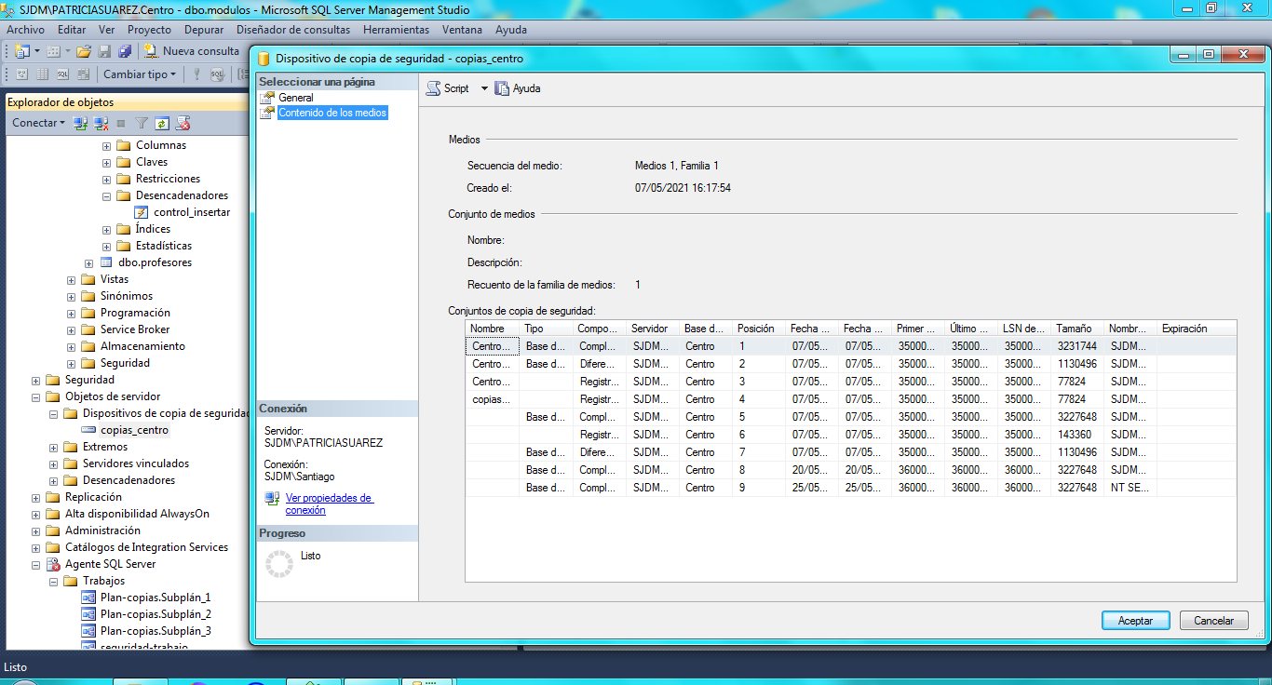

Y por último en historial del trabajo. Clic derecho y ver historial

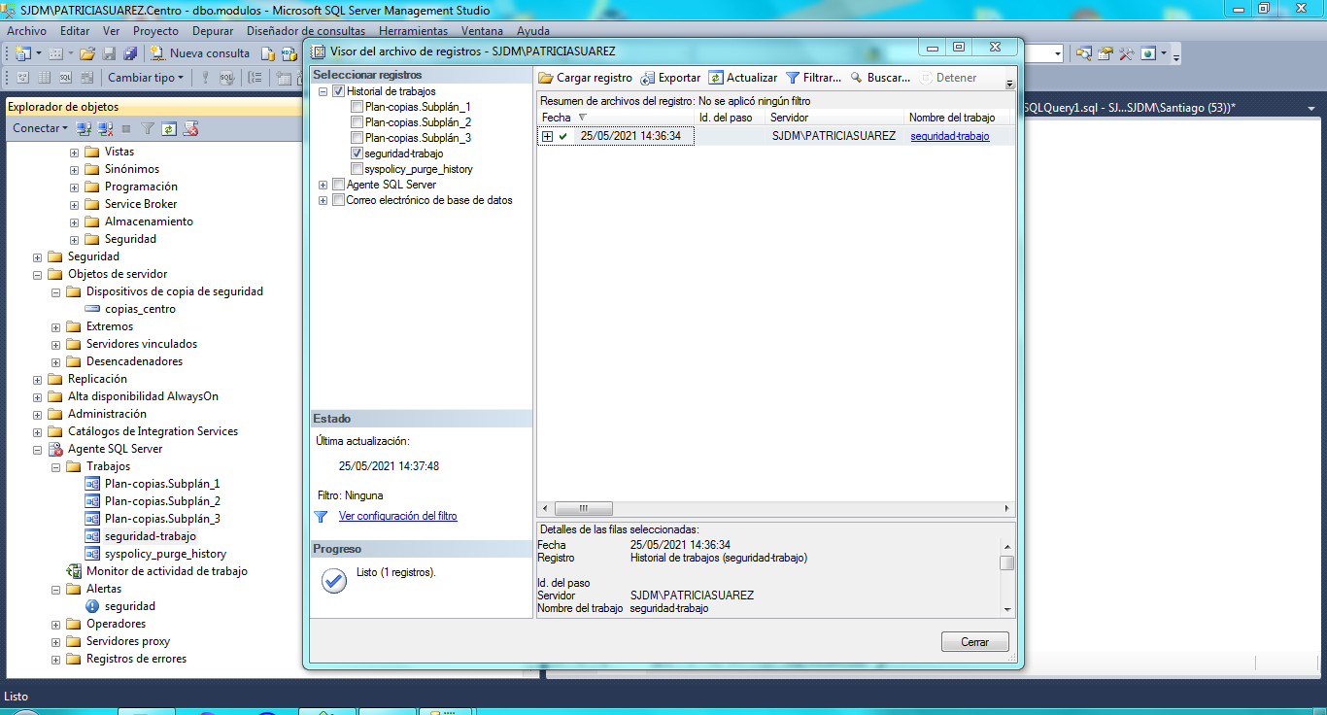

## **Configuración de superficie de tu servidor**

Abrimos el SQL Server Configuration Manager. En el apartado de protocolos de cliente habilitamos como primero tcp en el cliente para eso pulsamos botón derecho ordenar y deshabilitamos memoria compartida

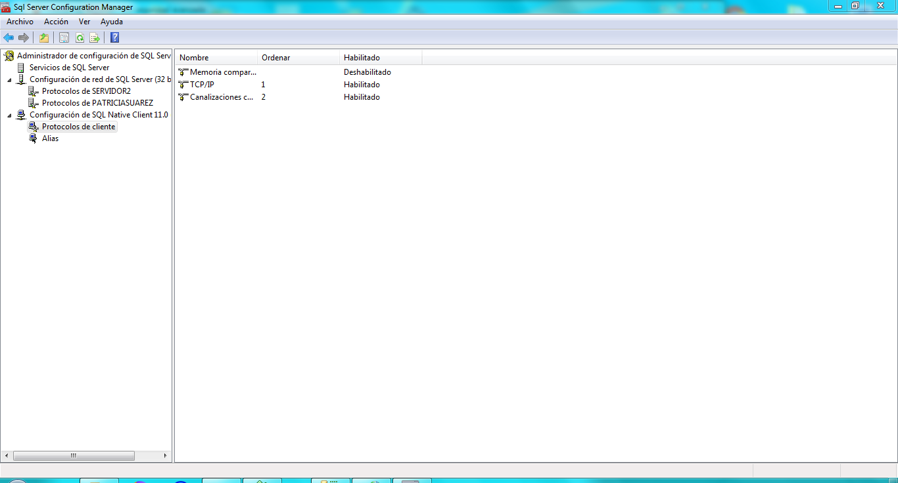

Asignamos un puerto fijo al servidor. En este caso será el mismo que el dinámico

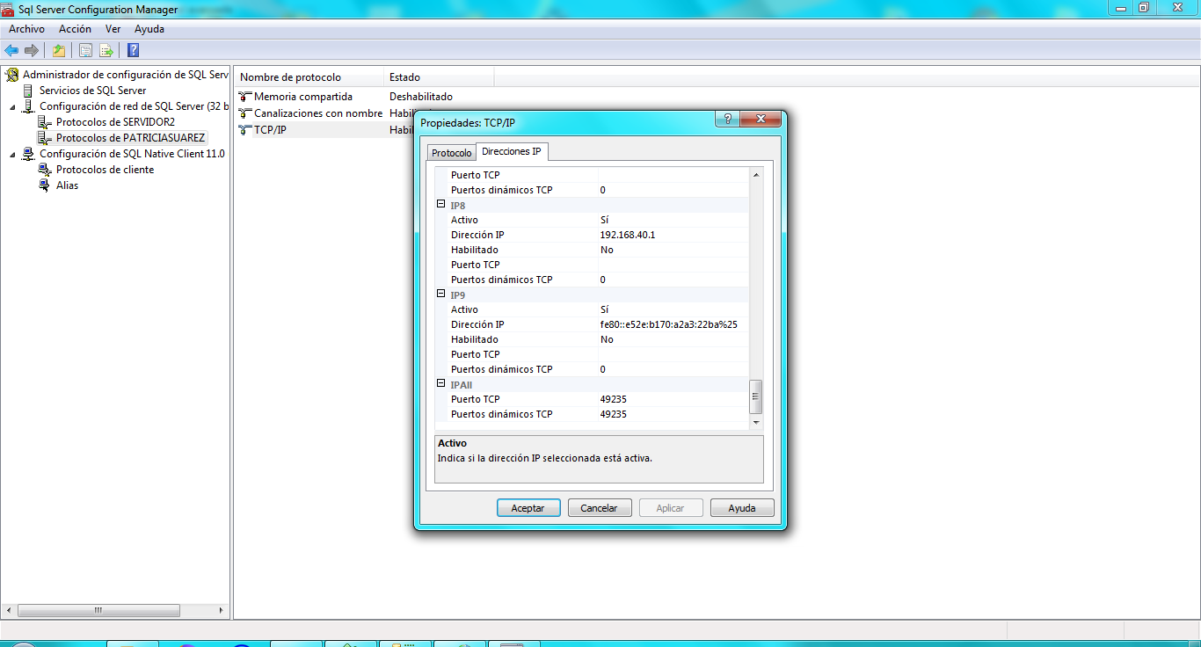

En los protocolos del servidor solo dejamos activado el TCP/IP

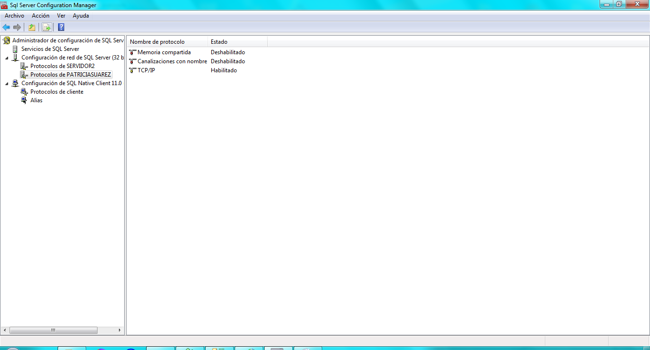

A continuación creamos una regla de entrada en el firewall para permitir escuchar por el puerto que acabamos de asignar. Elegimos la opción de Puerto

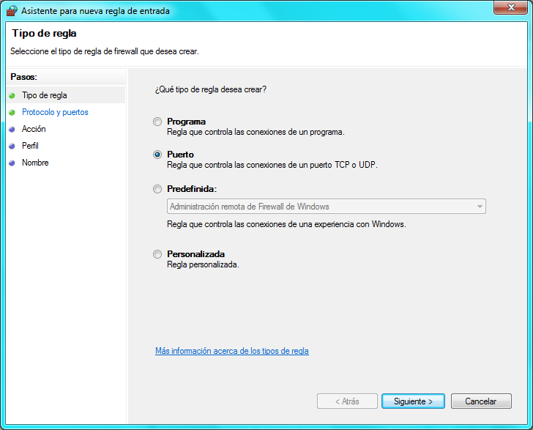

Marcamos TCP y escribimos el puerto que hemos asignado al servidor

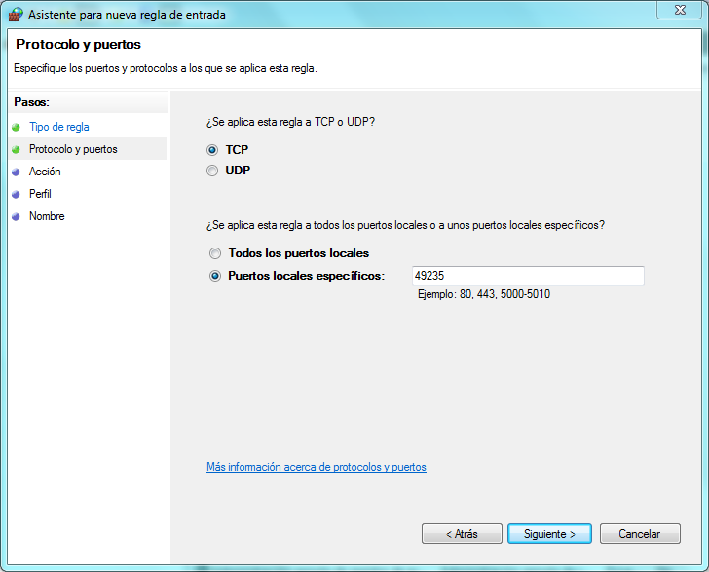

Vamos a permitir la conexión

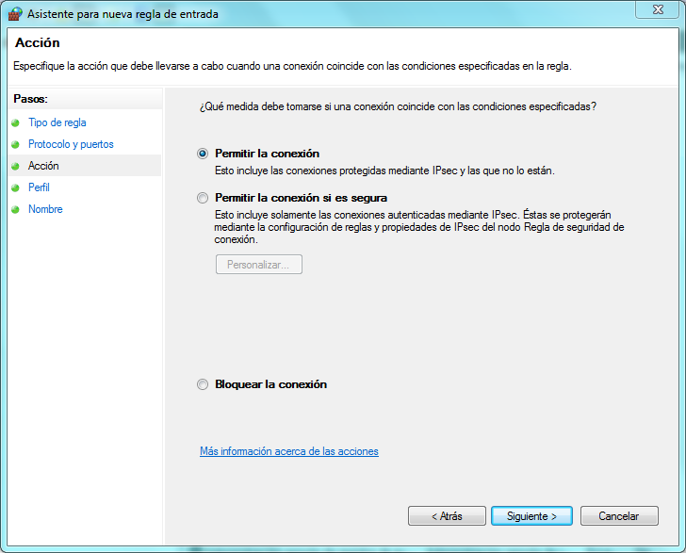

En este apartado podemos marcar la opción que deseamos. Por defecto están todas marcadas y las dejamos así

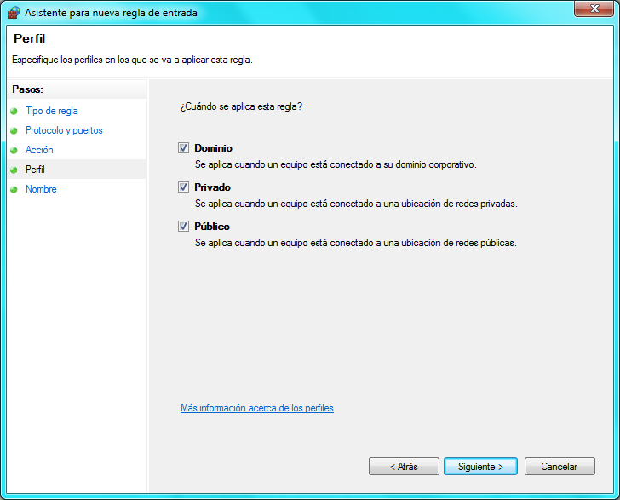

Para rematar le escribimos un nombre

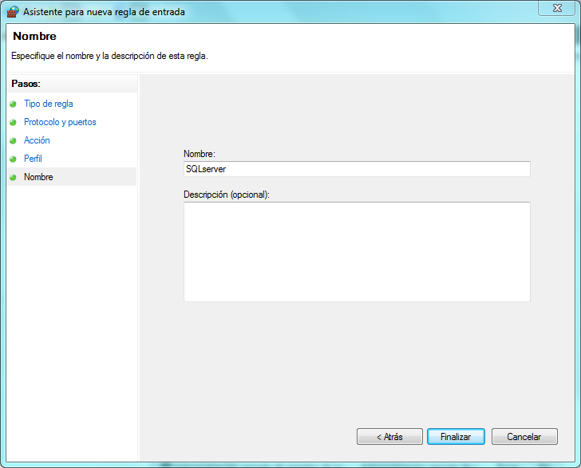

Y vemos que está de primero

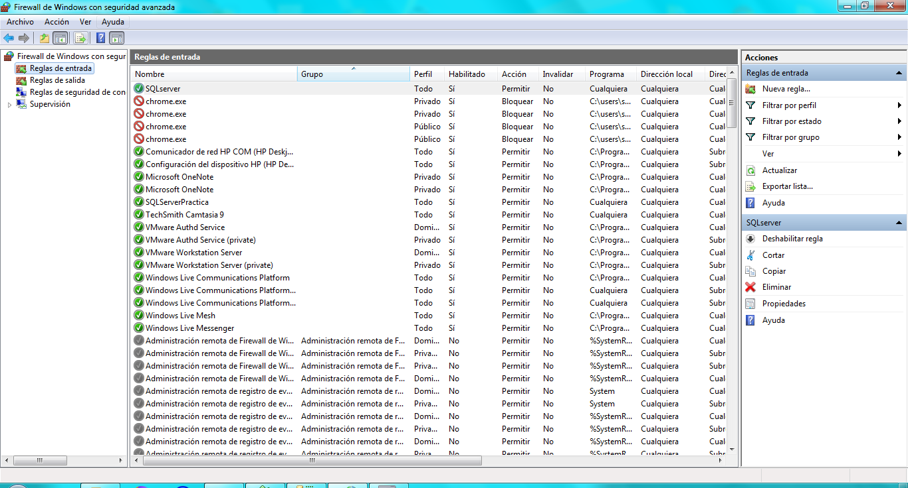

También comprobamos que el SQL Server Browser está en ejecución.

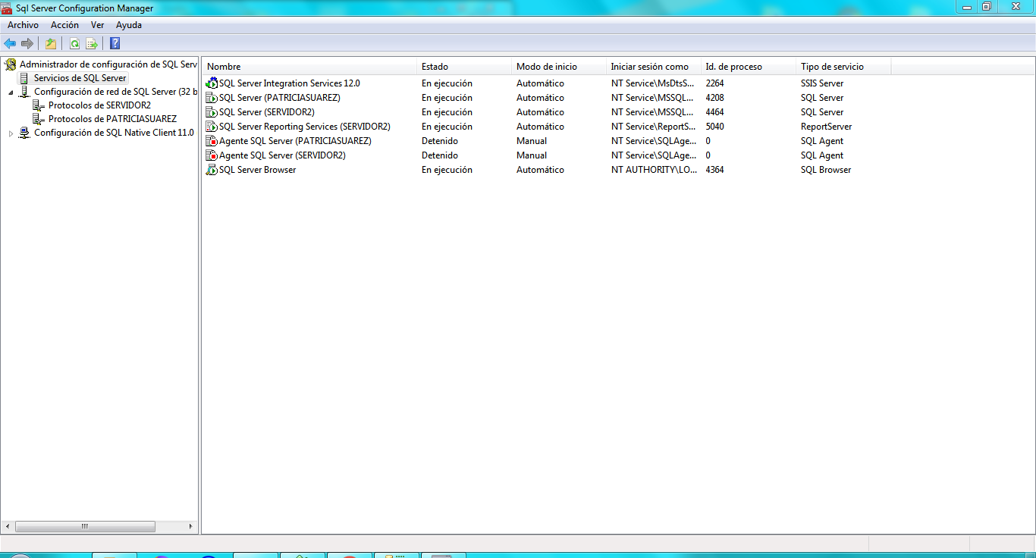

## **Utilidad sqlcmd**

Podemos abrir sqlcmd con el comando sqlcmd -S SJDM/PATRICIASUAREZ

y escribimos el código para crear la base de datos

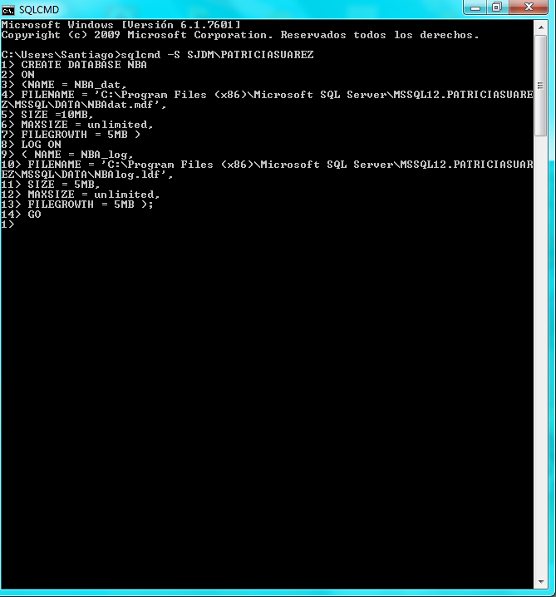

A continuación escribimos el código para crear la tabla

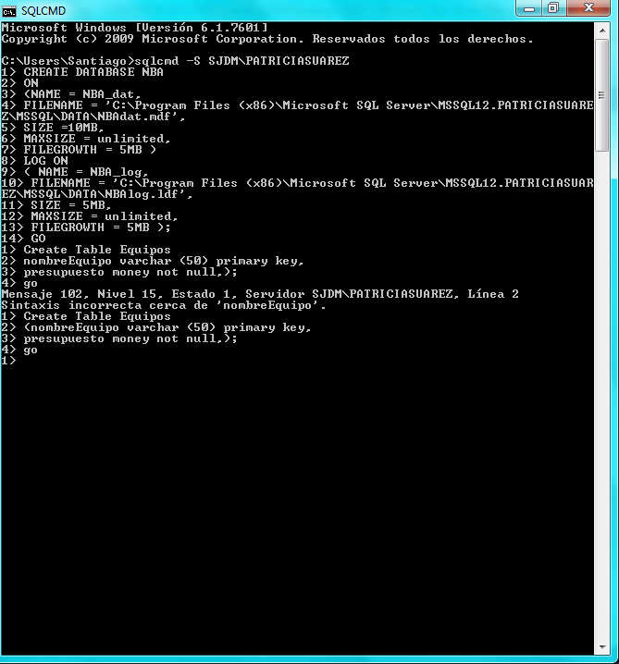

Y finalmente hacemos la copia de seguridad completa

